
หน่วยการเรียนรู้ที่ 5 ทรัพยากร

แผนการจัดการเรียนรู้ที่ 79 ตัวอย่างการจัดทำแผนการใช้ทรัพยากร
ในชุมชน

ชั้นประถมศึกษาปีที่ 6 เวลา 1 ชั่วโมง



มาตรฐานการเรียนรู้/ตัวชี้วัด

มาตรฐานการเรียนรู้
ส 5.2 เข้าใจปฏิสัมพันธ์ระหว่างมนุษย์กับสภาพแวดล้อมทางกายภาพที่ก่อให้เกิด
การสร้างสรรค์วัฒนธรรม มีจิตสำนึกและมีส่วนร่วมในการอนุรักษ์ทรัพยากรและสิ่งแวดล้อม
เพื่อการพัฒนาที่ยั่งยืน
ตัวชี้วัด
ส 5.2 ป.6/3 จัดทำแผนการใช้ทรัพยากรในชุมชน

จุดประสงค์การเรียนรู้สู่ตัวชี้วัด

1. เขียนรายงานหรือนำเสนอการจัดทำแผนการใช้ทรัพยากรในชุมชน (K)
2. จำแนกวิธีการจัดทำแผนการใช้ทรัพยากรในชุมชน (P)
3. ตระหนัก และเห็นคุณค่าของทรัพยากรที่มีอยู่ในชุมชนที่ควรอนุรักษ์ไว้ และใช้ให้เกิดประโยชน์ต่อส่วนรวม (A)

สาระสำคัญ

ทรัพยากรในชุมชนมีคุณค่าต่อการดำรงชีวิตของคนในชุมชน การรู้จักวางแผนการใช้ทรัพยากรอย่างเหมาะสมทำให้ชุมชนมีทรัพยากรใช้แบบยั่งยืนตลอดไป


สาระการเรียนรู้

การจัดทำแผนการใช้ทรัพยากรในชุมชน


คุณลักษณะอันพึงประสงค์

มีจิตสาธารณะ
ตัวชี้วัดที่ 8.2 เข้าร่วมกิจกรรมที่เป็นประโยชน์ต่อโรงเรียน ชุมชน และสังคม

สมรรถนะสำคัญของผู้เรียน

ความสามารถในการแก้ปัญหา

ชิ้นงานหรือภาระงาน (หลักฐาน ร่องรอยแสดงความรู้)


ชิ้นงานที่ 37 เรื่อง การใช้ทรัพยากรในชุมชนอย่างยั่งยืน

คำถามท้าทาย

นักเรียนจะนำความรู้จากการวางแผนการจัดทำแผนการใช้ทรัพยากรในชุมชนมาปรับใช้กับชีวิตประจำวันของตนเองอย่างไร

การจัดกิจกรรมการเรียนรู้

1. ครูเขียนหรือนำบัตรคำเกี่ยวกับขั้นตอนการจัดทำแผนการใช้ทรัพยากรติดบนกระดาน ดังนี้
การดำเนินการ

การวิเคราะห์
การวางแผน
การติดตามผล
การประเมินผล

เพื่อให้นักเรียนทำความเข้าใจก่อนนำสู่บทเรียน
2. ให้นักเรียนร่วมกันศึกษาแนวทางหรือวิธีการ การจัดทำแผนการใช้ทรัพยากรในชุมชน แล้วให้นักเรียนร่วมกันแสดงความคิดเห็น โดยครูใช้คำถาม ดังนี้
การจัดทำแผนการใช้ทรัพยากรในชุมชน มีหลักการอย่างไร (ตัวอย่างคำตอบ การ
กำหนดวิธีการใช้ทรัพยากรในชุมชนให้เกิดประโยชน์ยาวนาน โดยคนในชุมชนมีส่วนรับผิดชอบร่วมกัน)
องค์ประกอบของแผนการใช้ทรัพยากรในชุมชน พิจารณาจากอะไร (ตัวอย่าง
คำตอบ สภาพแวดล้อมในชุมชน ประเภทของทรัพยากร สถานการณ์ ระยะเวลาในการดำเนินงาน)
ขั้นตอนการจัดทำแผนการใช้ทรัพยากรในชุมชน มีขั้นตอนวิธีการอย่างไร
ครูและนักเรียนร่วมกันสรุปเป็นแผนภาพบนกระดาน ดังนี้
ตัวอย่างแผนภาพ
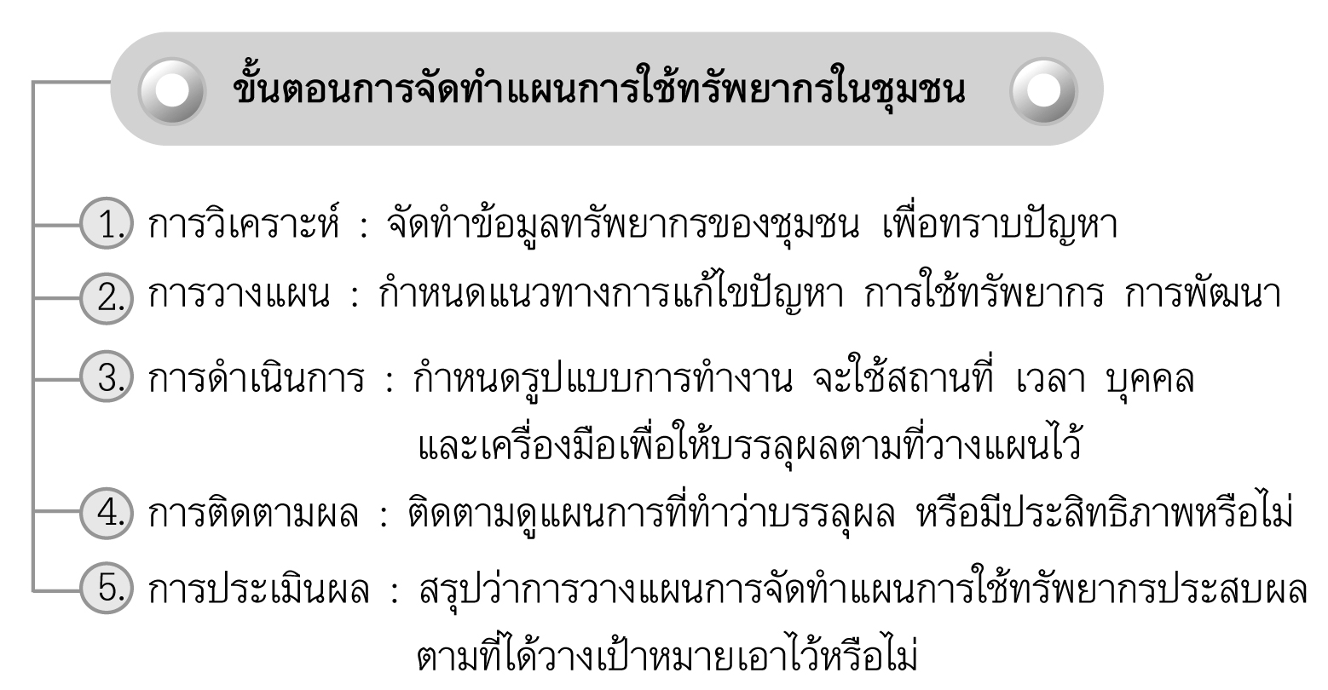

3. ให้นักเรียนและครูร่วมกันสรุปความรู้ ดังนี้
การรู้จักวางแผน จัดทำแผนการใช้ทรัพยากรในชุมชน ทำให้ชุมชนมีทรัพยากรใช้อย่างยั่งยืนตลอดไป
4. ให้นักเรียนร่วมกันแสดงความคิดเห็น โดยครูใช้คำถามท้าทาย ดังนี้
นักเรียนจะนำความรู้ จากการวางแผนการจัดทำแผนการใช้ทรัพยากรในชุมชนมา
ปรับใช้กับชีวิตประจำวันของตนเองอย่างไร
5. ให้นักเรียนทำชิ้นงานที่ 37 เรื่อง การใช้ทรัพยากรในชุมชนอย่างยั่งยืน


การจัดบรรยากาศเชิงบวก

การนำสถานการณ์ การจัดทำแผนการใช้ทรัพยากรในชุมชนที่เกิดขึ้นจริงมาให้นักเรียนร่วมกันสรุปวิเคราะห์ร่วมกัน และสรุปความรู้เป็นแผนภาพ

สื่อการเรียนรู้

1. สถานการณ์ การจัดทำแผนการใช้ทรัพยากรในชุมชนของชุมชนลุ่มน้ำสงคราม
2. ชิ้นงานที่ 37 เรื่อง การใช้ทรัพยากรในชุมชนอย่างยั่งยืน
การวัดและประเมินผลการเรียนรู้

1. วิธีการวัดและประเมินผล
1.1 สังเกตพฤติกรรมของนักเรียนในการเข้าร่วมกิจกรรม
1.2 ตรวจชิ้นงานที่ 37
2. เครื่องมือ
- แบบสังเกตพฤติกรรมการเข้าร่วมกิจกรรม
3. เกณฑ์การประเมิน
- การประเมินพฤติกรรมการเข้าร่วมกิจกรรม
ผ่านตั้งแต่ 2 รายการ ถือว่า ผ่าน
ผ่าน 1 รายการ ถือว่า ไม่ผ่าน


การประเมินผลตามสภาพจริง (Rubrics)

การประเมินชิ้นงานที่ 37 ให้ผู้สอนพิจารณาจากเกณฑ์การประเมินผลตามสภาพจริง (Rubrics)
เรื่อง การใช้ทรัพยากรในชุมชนอย่างยั่งยืน

เกณฑ์การประเมิน | ระดับคะแนน
เกณฑ์การประเมิน | 4 | 3 | 2 | 1
สำรวจปัญหาการใช้ทรัพยากรในชุมชนมา 1 ประเภท แล้วเขียนอธิบายหรือสรุปการจัดทำแผนการใช้ทรัพยากรในชุมชน | สำรวจปัญหาการใช้ทรัพยากรในชุมชนมา 1 ประเภท แล้วเขียนอธิบายหรือสรุปการจัดทำแผนการใช้ทรัพยากรในชุมชนได้สัมพันธ์กัน มีการเชื่อมโยงให้เห็นภาพโดยรวมวิเคราะห์สาเหตุการวางแผน หลักการดำเนินการได้ถูกต้องครบถ้วนสมบูรณ์ | สำรวจปัญหาการใช้ทรัพยากรในชุมชนมา 1 ประเภท แล้วเขียนอธิบายหรือสรุปการจัดทำแผนการใช้ทรัพยากรในชุมชนได้ มีการจำแนกข้อมูล แสดงให้เห็นถึงความสัมพันธ์ของปัญหาและการจัดการวางแผนอย่างเป็นเหตุเป็นผล | สำรวจปัญหาการใช้ทรัพยากรในชุมชนมา 1 ประเภท แล้วเขียนอธิบายหรือสรุปการจัดทำแผนการใช้ทรัพยากรในชุมชนได้สอดคล้อง  กับข้อมูลที่ตนเองสำรวจ มีการเขียนขยายความยกตัวอย่างอธิบายให้เข้าใจง่าย | สำรวจปัญหาการใช้ทรัพยากรในชุมชนมา 1 ประเภท แล้วเขียนอธิบายหรือสรุปการจัดทำแผนการใช้ทรัพยากรในชุมชน ได้ แต่ยังไม่สอดคล้องกับข้อมูล

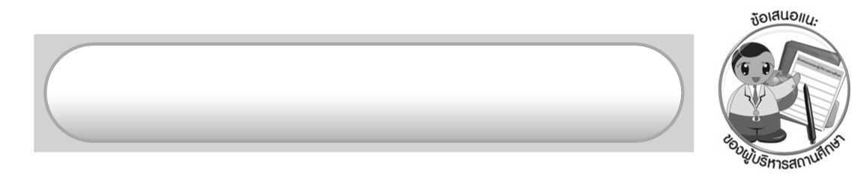
ข้อเสนอแนะของผู้บริหารสถานศึกษา

______________________________________________________________________________
______________________________________________________________________________
______________________________________________________________________________
______________________________________________________________________________
______________________________________________________________________________
______________________________________________________________________________
______________________________________________________________________________
______________________________________________________________________________
______________________________________________________________________________
______________________________________________________________________________
______________________________________________________________________________
______________________________________________________________________________
______________________________________________________________________________
______________________________________________________________________________
______________________________________________________________________________
______________________________________________________________________________
______________________________________________________________________________
______________________________________________________________________________
______________________________________________________________________________
______________________________________________________________________________
______________________________________________________________________________
______________________________________________________________________________
______________________________________________________________________________
______________________________________________________________________________

ลงชื่อ_________________________ (ผู้บริหารสถานศึกษา)
(_________________________)
________/________/_______

บันทึกหลังการสอน

ผลการจัดการเรียนการสอน

______________________________________________________________________________
______________________________________________________________________________
______________________________________________________________________________
______________________________________________________________________________
______________________________________________________________________________
______________________________________________________________________________

ปัญหา/อุปสรรค

______________________________________________________________________________
______________________________________________________________________________
______________________________________________________________________________
______________________________________________________________________________
______________________________________________________________________________
______________________________________________________________________________

แนวทางแก้ไข

______________________________________________________________________________
______________________________________________________________________________
______________________________________________________________________________
______________________________________________________________________________
______________________________________________________________________________
______________________________________________________________________________

ลงชื่อ_____________________________ (ผู้บันทึก)
(____________________________)
_________/__________/____

